Gymnázium Jána Adama Raymana, Mudroňova 20, 08001 Prešov

Školská slohová práca

*Cestujem, teda trpím*

(Fejtón)

Meno a priezvisko: Alexandra Bosáková

Trieda: II.C

Školský rok: 2025/2026

Koncept

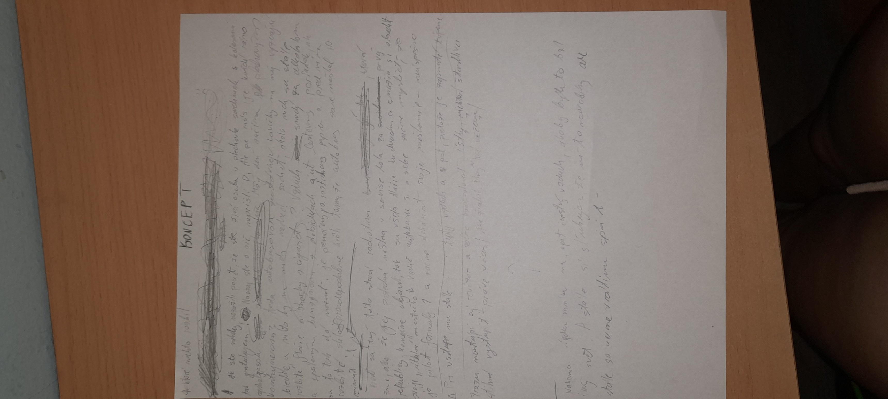

Čistopis

AAk ste nikdy nezažili pocit, že ste živá osova v plechovke sardiniek s kolesami, tak gratulujem, naozaj ste o nič neprišli! Ale pre nás, ktorých si týmto prežívame každý deň, tak to je malá apokalypsa. Môj deň začína vchodom do plechového kontajnera, teda autobusovou zastávkou. Lavičky na nej vyzerajú úplne úžasne! Sú biedne a okolo nich sú porozbíjané flaše a zvyšky z cigariet. Úprimne, neviem kto bych na nich sedel, ale stále sa niekto nájde. Vzduch tu vonia za alkoholom a spáleným benzínom z okoloidúcich áut.

Po 10 minútovom meškaní konečne príde tá stará rachotina, ktorá mala poslednú návštevu servisu ešte za prvej republiky. Keď sa konečne otvoria dvere z hlučným vŕzganím, tak nas ohúri neskutočné dusno a pach potu, pretože je opäť zapnuté kúrenie. Všetci si chcú sadnúť na tie nepohodlné a špinavé sedadlá, ktoré sa v autobuse nachádzajú a tvoria úzku uličku pre ľudí, ktorí také štastie na miesta nemali. Vodič stále zabudne na to, že riadi autobus a nie formulu, a snaží sa dobehnúť to 10 minútové meškanie – neúspešne.

Moji spolupasažieri sú stále zázrak, stále sa nájde niekto, kto hovorí tak hlasno, že mi ide prasknúť ušný bubienok, alebo niekto, kto zaberie 2 miesta, len preto, aby si tam odložil batožinu. Neskôr nastúpi aj revízorka, ktorá chce aby sme nemali lístky a očividne ju teší, keď môže niekomu pokaziť deň. Aj keď mám stále platný lístok, tak mi k tomu povie úžasné pripomienky, ktoré tak či tak hneď zabudnem.

Moja každodenná cesta sa skončí po dvanástich zastávkach, a je to najlepší pocit na svete. Opäť sa dokážem nadýchnuť a celé to dusno je preč. Stále si sľubujem, že už si to neurobím, ale stále sa vrátim späť ako verný cestovateľ MHD.